Отчёт по лабораторной работе №10
  - Дисциплина: Операционные системы
Семёнов Александр Дмитриевич
Содержание

- 1 Цель работы
- 2 Задание
- 3 Теоретическое введение
  - 3.1 Редактор vi
  - 3.2 Режимы работы vi
  - 3.3 Основные команды
  - 3.4 Вызов редактора
- 4 Выполнение лабораторной работы
  - 4.1 Задание 1. Создание нового файла с использованием vi
  - 4.2 Задание 2. Редактирование существующего файла
- 5 Выводы
- 6 Список лиларатуры

1. Цель работы
Познакомиться с операционной системой Linux. Получить практические навыки работы с редактором vi, установленным по умолчанию практически во всех дистрибутивах.

2. Задание
- Создать файл, используя редактор vi
- Выполнить редактирование файла: исправить содержимое, удалить фрагменты, добавить новую строку

3. Теоретическое введение

3.1 Редактор vi
vi (Visual display editor) — интерактивный экранный текстовый редактор, установленный по умолчанию практически во всех дистрибутивах Linux. Он работает в режиме командной строки и не требует графического интерфейса.

3.2 Режимы работы vi
Редактор vi имеет три режима работы:
Режим | Назначение
Командный режим | Ввод команд редактирования и навигации по файлу. Переход — клавиша Esc
Режим вставки | Ввод и редактирование текста. Переход — клавиши i, a, o и др.
Режим последней строки | Сохранение изменений, выход из редактора, настройка опций. Переход — : (двоеточие)

3.3 Основные команды
Навигация:
- Перемещение курсора: h (влево), l (вправо), k (вверх), j (вниз)
- По словам: w (вперёд), b (назад)
- По строкам: 0 (начало строки), $ (конец строки)- По файлу: G (конец файла), 1G (начало файла)
Редактирование:
- Вставка текста: i (перед курсором), a (после курсора), o (новая строка снизу)
- Удаление: x (символ), dw (слово), dd (строка), ndd (n строк)
- Отмена: u
Сохранение и выход:
- :wq — сохранить и выйти
- :q! — выйти без сохранения

3.4 Вызов редактора
vi

4. Выполнение лабораторной работы
1-3. Я ознакомился с теоретическим материалом, с редактором vi и выполнил упражнения, используя команды vi.

4.1 Задание 1. Создание нового файла с использованием vi
1-3. Я перешел в уже созданный каталог lab10, вызвал vi и создал файл hello.sh (рис. 1).
4-5. Нажал клавишу i и ввел текст из методички. Нажал клавишу Esc для перехода в командный режим после завершения ввода текста (рис. 2).
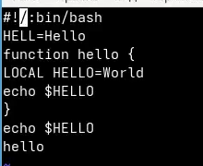
6-7. Нажал : для перехода в режим последней строки и внизу моего экрана появилось приглашение в виде двоеточия. Нажал w (записать) и q (выйти), а затем нажал клавишу Enter для сохранения моего текста и завершения работы (рис. 3).
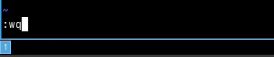
- Сделал файл исполняемым (рис. 4).

4.2 Задание 2. Редактирование существующего файла
- Вызвал vi на редактирование файла (рис. 5).
- Установил курсор в конец слова HELL второй строки, перешел в режим вставки и заменил на HELLO. Нажал Esc для возврата в командный режим (рис. 6).
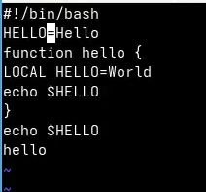
4-5. Установил курсор на четвертую строку и стер слово LOCAL, перешел в режим вставки и набрал следующий текст: local, нажал Esc для возврата в командный режим (рис. 7).
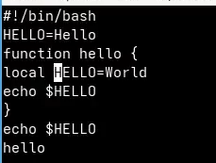
- Установил курсор на последней строке файла. Вставил после неё строку, содержащую следующий текст: echo $HELLO (рис. 8).
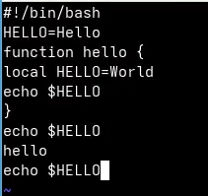
7-8. Нажал Esc для перехода в командный режим и удалил последнюю строку (рис. 9).
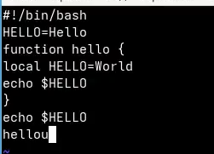
- Ввел команду отмены изменений u для отмены последней команды (рис. 10).
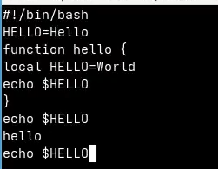
- Ввел символ : для перехода в режим последней строки. Записал произведённые изменения и вышла из vi (рис. 11).
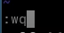

5. Выводы
В ходе данной лабораторной работы я познакомился с операционной системой Linux. Получил практические навыки работы с редактором vi, установленным по умолчанию практически во всех дистрибутивах.

6. Список лиларатуры
ТУИС

